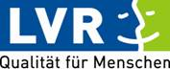

**Beratungsangebot**

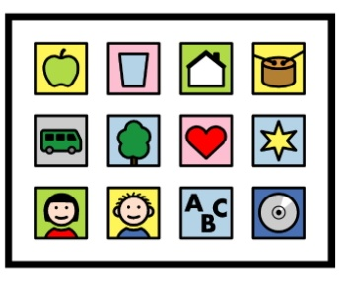

**Unterstützte Kommunikation**

(Kommunikationsförderung)

*

*

**individuelle Hilfen**

**beim Einsatz**

**Assistiver Technologien (AT)**

(Computer- und Umfeldansteuerung)



LVR-Förderschule Mönchengladbach

Förderschwerpunkt Körperliche und motorische Entwicklung

* METACOM Symbole © Annette Kitzinger

**LVR-Förderschule Mönchengladbach**

Förderschwerpunkt Körperliche und motorische Entwicklung

Max-Reger-Str. 45

41179 Mönchengladbach

02161/ 820 990 Fax: 02161/ 820 99 199

@: fskme-moenchengladbach@lvr.de

www.foerderschule-mg.lvr.de

**Ansprechpartnerinnen in der Förderschule:**

Regina Belz

Verena Mones

Monique Schoepe-Weigelt

**Beratungszeit und -ort:**

*nach Vereinbarung*

**Wenn Schülerinnen und Schüler**

* **nicht oder kaum in der Lage sind, sich über Lautsprache mitzuteilen,**
* **nur mit speziellen Hilfsmitteln einen Computer bedienen können,**

**... informieren wir**

über Möglichkeiten der Kommunikationserweiterung mit Hilfe

* körpereigener Kommunikationsformen
* nicht-elektronischer Hilfen (wie z.B. Kommunikationstafeln)
* elektronischer Hilfen (wie z.B. Sprachcomputer) sowie über Computer, spezielle Eingabehilfen und Software;

**... beraten wir**

individuell und versuchen gemeinsam mit den jeweiligen Bezugspersonen Lösungen zu finden;

**... helfen und vermitteln wir**

bei der Beschaffung und Beantragung der Kostenübernahme von Hilfsmitteln;

**... unterstützen wir**

bei der Einarbeitung im Umgang mit Hilfsmitteln sowie beim Erstellen von individuellen Förder-konzepten.

Überregionale Informationen zum Bereich Kommunikationsförderung / Assistive Technologien für Menschen mit Behinderung:

* Gesellschaft für Unterstützte Kommunikation:

[www.isaac-online.de](http://www.isaac-online.de/)

* Forum für computergestütztes Lernen:

www.cluks-forum-bw.de

* Bücher für Leseanfänger allen Alters: http://tarheelreader.org/welcome-de/